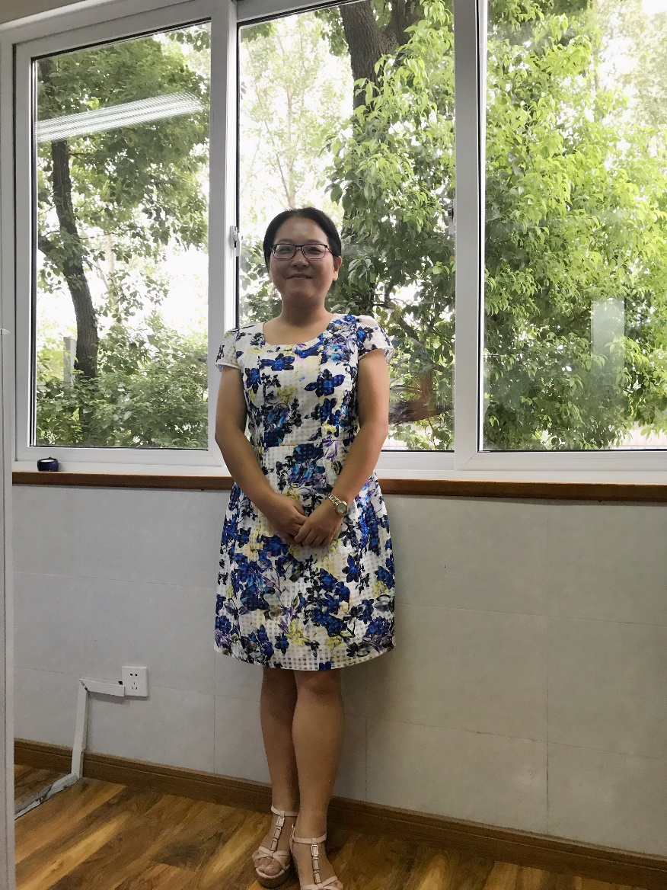

**姓名：孙晓蓉**

**学科：语文（校骨干）**

**格言：爱心浇灌处，丰收会有时！**